Вторая глава
Водяное колесо, механическое устройство для преобразования энергии падающей воды в энергию вращательного движения с тем, чтобы на оси колеса можно было совершать работу. При подъеме воды на некоторый уровень в ней запасается соответствующая этому уровню потенциальная энергия, поэтому падающая вода может совершать работу.
Традиционно водяная мельница применялась как устройство, использующее водяное колесо или водяную турбину для осуществления таких механических процессов, как помол зерна, заточка, дубление, резка или ковка. Использование водяной мельницы долгие годы оставалось незаменимым при производстве многих материальных благ, в том числе муки, пиломатериалов, бумаги, текстильной продукции и металлических изделий.
Водяные мельницы делятся по цели использования на несколько видов, такие как: мукомольная, лесопильная, для производства бумаги, для нужд текстильной промышленности, для заточки металлов, для изготовления проволоки и другие. Так же водяные мельницы могут классифицироваться по типу ориентации колеса, вертикальная или горизонтальная. При вертикальном расположении механизм приводится в движение от водяного колеса, которое расположено в вертикальной плоскости через механизм зубчатой передачи. При горизонтальном расположении механизм оснащен горизонтальным колесом без такого механизма. В свою очередь, вертикальные водяные колеса делятся на два типа: нижнебойное (подливное), среднебойное и верхнебойное (наливное).

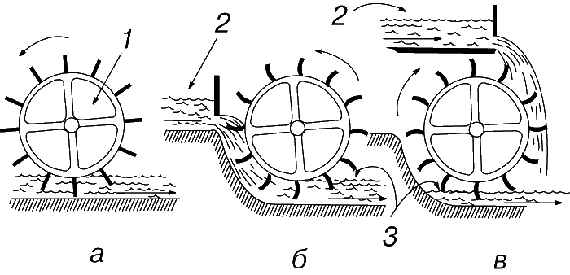

Рис.1 а - подливное колесо; б - среднебойное колесо; в - наливное колесо. 1-вал; 2-уровень воды в верхнем бьефе; 3 – уровень воды в нижнем бьефе.
Подливное колесо – самое древнее, им с незапамятных времен пользовались древние египтяне и персы в своих черпаковых подъемниках воды, которые известны теперь под названием норий. В простейшем водяном колесе на ободе установлены прямые лопатки; нижние лопатки погружаются в водный поток. Течение давит на лопатки, и колесо вращается.
В потоке с некоторым перепадом уровня воды используют среднебойное или подливное колесо вместе с направляющим аппаратом. Направляющий аппарат - это желоб с затвором, которыми регулируется набегающий водный поток. Когда высота перепада достигает диаметра колеса или больше него, устанавливают наливное колесо.
Так же водяные колеса могут быть поделены на 2 типа по их расположению: приливные и корабельные. Приливные водяные колеса используют движение воды при приливах и отливах, а корабельные расположены на суднах и используют движение корабля.
Коэффициент полезного действия современных наливных колес доходит до 85% (или чуть больше), среднебойных – до 75%, подливных – до 35%.
Конструкция водяных мельниц за многие века особенно не изменилась. Основные механические элементы остались неизменны. Основным материалом для постройки служила древесина. Из нее строили и амбар и колеса, и валы, и всю прочую снасть По устройству, водяные мельницы разделялись на мутовчатые и колесные. Мутовчатые представляли собой прообраз современной турбины. Колесные мельницы бывают двух типов: верхнего и нижнего боя. Устройство водяных мельниц всех типов во многом одинаково. Из бревен рубили амбар. В половине амбара настилали массивный потолок. На нем помещали жернова: нижний - лежак и верхний - бегун. В середине его - отверстие (глазок). Жернова огораживались кожухом. Жерновые камни должны были быть особого свойства. От них требовалась прочность, вязкость и пористость.
Производительность мельницы зависела от размера камня и скорости его вращения. Жернова брали диаметром от 50 до 120 сантиметров. На маловодных речках ставился небольшой бегун, и вращался он в пределах 60 оборотов в минуту. Река полноводнее могла крутить камень побольше, и совершал он до 150 оборотов. В зависимости от этого один постав размалывал от одного пуда (16 кг) до четырех пудов (64 кг) в час.

